**GARAGE FRAUD FABRICE**

4 Avenue Joseph Combier

26250 LIVRON

A l’attention de Madame BACHELEY STEPHANIE

Montrigaud Le 17/11/2015,

Objet : Fourniture d’un compresseur isolé de 43m3/h 10 Bars et d’une cuve 500 Litres

Référence : MB20151103557

Madame,

Nous vous remercions pour votre demande, et avons le plaisir de vous proposer nos meilleures conditions de prix, délai, financement éventuel, pour la fourniture du matériel déterminé, suivant les données recueillies.

Suivi par : Lionel BETTON

Phone GSM : 06 06 57 31 82

Téléphone : 09 61 31 16 40

Mail : [lionel.betton@sfacs-industrie.fr](mailto:lionel.betton@sfacs-industrie.fr)

Fax : 04 86 55 63 01

##### I –Compresseur SILPACK R477T COMPAIR

|  |  |
| --- | --- |
| Modèle | **Silpack R 477T (INSONORISÉS)** |
| Hz | **50** |
| Série | **SILpack R** |
| Description | **Compresseur à piston lubrifié** |
| Gaz comprimé | **Air** |
| Production d'air libre à la pression nominale (l/min) | **Afficher l'image d'origine716.0** |
| Pression d'utilisation nominale ou max. (Bar g) | **10** |
| Puissance moteur (kW) | **5.5** |
| Niveau de bruit (DB) | **66** |
| Longueur (millimètres) | **900** |
| Largeur (millimètre) | **700** |
| Taille (millimètres) | **920** |
| Comprimé de sorties d'air (pouces) | **1/2"** |
| Poids (kilogramme) | **160** |
| Vitesse (T/MN) | **1000** |
| Système de refroidissement | **Refroidi par air** |
| Alimentation d'énergie | **400 Tri DD** |
| Réservoir (l) | **0** |
| Étapes | **2** |
| À la pression d`utilisation nominale: **10 Bar g**, Production d`air libre = **716.0 l/min** Réservoir(l): **0** Vitesse (rpm): **1000** | |

##### II – FILTRE RESEAU BEA64RB

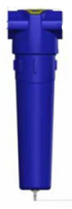

Filtre réseau 1µ

Pouvant traiter jusqu’à 64 m3/h

##### III - RESERVOIR GALVA 500Litres équipé – Réf . 4215001E

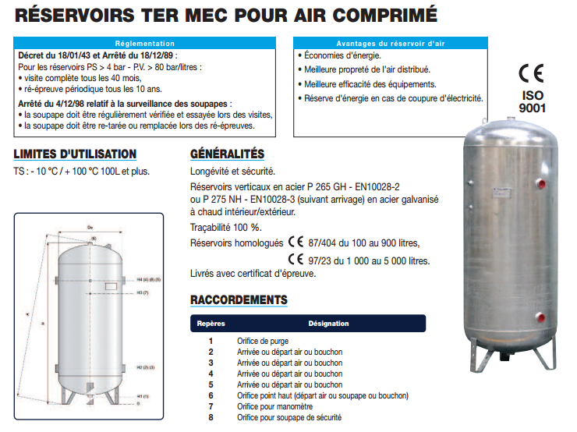

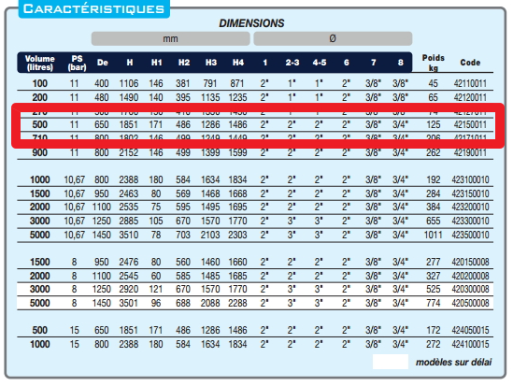

##### IV – DESCRIPTION D’ACHAT

Ref Désignation PU HT Qté Total HT

COM SILPACK R477T silpack r477T -Silpack R 477 T -Silpack R 2 860,00 1 2 860,00

477 T

SEC 42150011E RESERV. AIR COMPRIME GALVA 500L-11b+KIT 538,00 1 538,00

HDA F666 03 220 Purge temporisée Promo 68,00 1 68,00

AIP BEA 64 RB Filtre reseau 190,00 1 190,00

EDR1 Main d'oeuvre et temps de déplacement 63,84 2 127,68

**Total HT € : 3 783,68 EUR**

TVA 20%: 756,74 EUR

**TOTAL TTC €** : 4 540,42 EUR

##### V – GENERALITES

**. Délai de l’ensemble : DISPONIBLE USINE sauf compresseur délai 2 semaines**

. SAV et pièces détachées assurés par notre équipe de techniciens, dans les meilleurs délais.

**. Révision de prix :** Nous nous réservons le droit de revoir les prix indiqués plus haut, dans le cas de l’application d’un cahier des charges aux conditions administratives techniques ou commerciales autres que celles stipulées dans le présent devis.

**. Réserve de propriété :** En vertu de la loi 80335 du 12/05/80, les matériels livrés demeurent notre propriété jusqu’au paiement intégral du montant total des factures correspondantes, même si ceux-ci ont fait l’objet de transformation, d’intégration ou de reventes. Cette clause n’ayant pas été explicitement rejetée, sera considérée acceptée par l’acquéreur.

. **Devis** estimatif et servant de cahier des charges, compte tenu des éléments en notre possession et à affiner ensemble.

. D’une manière générale, n’est pas compris tout ce qui n’est pas explicitement décrit dans notre offre (notamment étanchéités toiture, mise aux normes éventuelle, tranchées…)

##### VI– Règlement

* TVA : Taux en vigueur : 20.00%
* Règlement 30 JFDM ou 3 fois sans frais

**. Validité de l’offre : 3 semaines**

Espérant répondre à vos attentes, nous nous tenons à votre entière disposition pour tout renseignement complémentaire et vous remercions pour la confiance que vous nous témoignez en nous consultant.

Courtoisement.

Le service commercial

Suivi de ce dossier : M. Lionel BETTON / 06 06 57 31 82

Lionel.betton@sfacs-industrie.fr